Nauka zdalna 25.05. – klasa 3b.

- E. polonistyczna. /2 lekcje/

Temat. Pisownia h i ch – ćwiczenia.
- Ćwiczenia polonistyczne s.33
- Karta pracy – uzupełnianki./kto nie ma możliwości drukowania – przepisuje do zeszytu/
- Wpisz do zeszytu, zapamiętaj i ułóż wg alfabetu ZDJĘCIE
Henryk, wicher, chustka, hulajnoga, bohater, hamak, myszka, zuch, druh, muchomor, hak
- Wybierz 4 wyrazy i ułóż z nimi zdania.

Lekcja on-line – link w dzienniku. 12.00 – 13.00.

- E. matematyczna.
Temat. Obliczenia kalendarzowe – cd.
- Karta pracy.
- Wykonaj test na eduelo.

Język angielski
Topic: Rozpoznajemy i nazywamy czynności wykonywane podczas wakacji.
Rozpoczynamy nowy rozdział, w którym poznamy wyrażenia związane z wakacyjnymi aktywnościami.
- Podręcznik str. 62, zad. 1- posłuchaj nagrania 3.30, powtórz za nagraniem i wskaż właściwy obrazek w zad.2.

- Proszę obejrzeć ‘Spike’s stickers’:
https://www.youtube.com/watch?v=yks_iCYB0cg

- Podręcznik str. 62 zad. 3- przerysuj obrazki do zeszytu i podpisz właściwym wyrażeniem z zad. 2
Ćwiczenia str. 60 zad.2
- Przećwicz nowe słowa na:
https://quizlet.com/pl/415254446/unit-6-holiday-activities-flash-cards/

Temat: Dla mamy – z kodowaniem perły zdobywamy

- Aby nie wyjść z wprawy jedno ćwiczenie z programowania:
https://www.matzoo.pl/lamiglowki/programowanie-obroty-poziom-1_68_486

- Postaraj się wyłowić niespodziankę dla mamusi
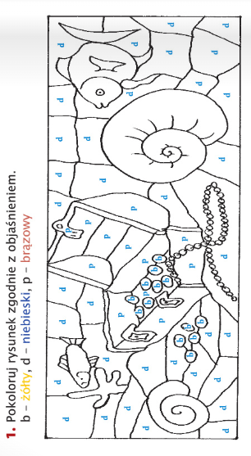

2. Wykonaj obliczenia i wpisz ołówkiem
- Gdy gotowe – poznasz jaki jest kod zapięcia - to ważne, aby nie zginęły!
- Zapytaj mamusię jakie są jej dwa ulubione kolory – zapamiętaj!
- Teraz nawleczone na nitkę pokoloruj wg instrukcji:
parzyste – jeden kolor, nieparzyste drugi kolor
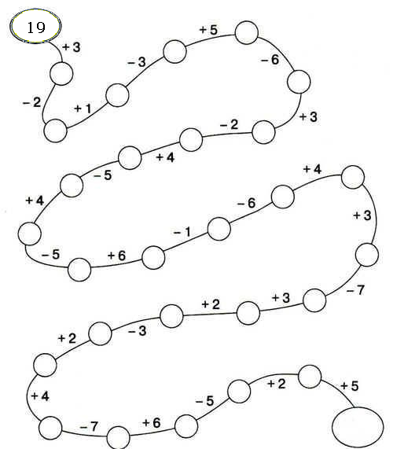

Złóż MAMUSI życzenia. Pozdrawiam i dołączam się do życzeń!

